图书馆新书导读第93期→大一新生专题（二）

①题名：365天零碎时间说英语  作者：(美) 乔纳森·哈伯著  出版社：石油工业出版社  出版年：2015  索书号：H319.9/1258  馆藏地：第四借阅室  导读：本书挑选经常会遇到的真实生活、工作场景, 让您身临其境学英语, 即学即练, 即练即会。每日安排一个口语话题, 涉及温馨家庭生活、亲情大家族、社区服务超便利、知己好友、舌尖上的美食等。 | 

②题名：马化腾自述:我的互联网思维  作者：赵黎编  出版社：石油工业出版社  出版年：2014  索书号：F492/1  馆藏地：第四借阅室  导读：本书纵览腾讯16年的企业历史, 筛选了马化腾16年来的讲话精华, 马化腾的娓娓讲述展示了一路走来的真实历程与实践沉淀下来的企业精神, 以及他在企业战略、产品研发、市场定位、用户体验、团队管理等诸多方面的思考和感悟。 | 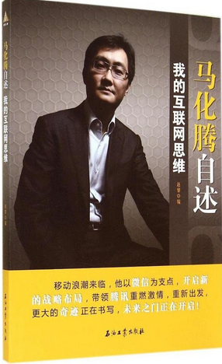
javascript:;③题名：福尔摩斯思考术  作者：(美) 康尼科娃著  出版社：中信出版社  出版年：2015  索书号：F831.2/16  馆藏地：第四借阅室  导读：在这本《福尔摩斯思考术》中，著名心理  学家、畅销书作家玛丽亚？康尼科娃借用  虚构的大侦探福尔摩斯，向我们阐述了如  何擦亮眼睛、明辨是非、做出明智的决策。  这是一本极具实践性的读物，不仅能让你  的脑洞大开，而且相信我，看完本书，你  也能够成像福尔摩斯一样思考！ | 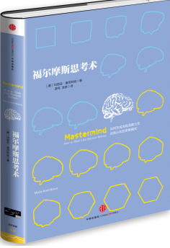

④题名：李嘉诚价值千万的财富课  作者：文明德编著  出版社：北京联合出版公司  出版年：2014  索书号：F715/275  馆藏地：第四借阅室  导读：本书深刻总结了李嘉诚纵横商海的宝贵经验, 详细解读了李嘉诚如何攫取财富的智慧, 多角度论述了他取得财富的方法与胆略, 并以建议与忠告的形式呈现给希望成就财富人生的现代人。 | 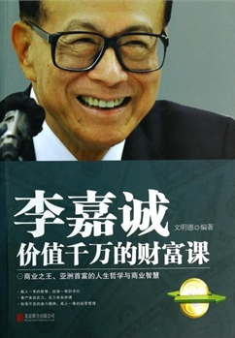

⑤题名：受益一生的北大哲学课  作者：杨建峰主编  出版社：汕头大学出版社  出版年：2014  索书号：B821-49/1096  馆藏地：第五借阅室  导读：本书撷取了许多北大先哲的精彩言论, 将北大人的生命智慧和人生哲理分为二十八课, 以北大哲学课为纲, 以各种哲学命题为目, 向我们一一阐述, 内容涵盖心态、修身、处世、爱情、梦想, 用浅显易懂的语言和生动活泼的案例组成了一幅幅深刻而又不失鲜活、严肃而又不失色彩的画面。 | 